Congresul Autorităților Locale din Moldova
str. Columna 106A, Chisinau, Republica Moldova (secretariat)
t. 22-35-09, fax 22-35-29, mob. 079588547, info@calm.md, www.calm.md

Buletin Informativ 24 iunie – 1 iulie 2018

CUPRINS
CALM ÎN VIZITĂ DE STUDIU ÎN LETONIA!...................................................................................2
CALM - PROMOTOR AL DESCENTRALIZĂRII ȘI ÎN CADRUL PARTENERIATULUI ESTIC..................4
CONGRESUL AUTORITĂȚILOR LOCALE ȘI REGIONALE AL CONSILIULUI EUROPEI: „INVALIDAREA ALEGERILOR DIN MUNICIPIUL CHIȘINĂU CONSTITUIE O AMENINȚARE DIRECTĂ LA BUNA FUNCȚIONARE A DEMOCRAȚIEI LOCALE DIN REPUBLICA MOLDOVA".......................................8
COLABORAREA ÎNTRE CALM ȘI STRUCTURE PROJECTS NETWORK CONTINUĂ SĂ DEA ROADE – ÎNCĂ PATRU AUTOSPECIALE AU AJUNS ÎN COMUNITĂȚILE LOCALE.........................................10
CALM OFERĂ SUPORT PARTENERILOR DE DEZVOLTARE AI REPUBLICII MOLDOVA!..................12
CU CALM ȘI EXEMPLE DESPRE MIGRAȚIE ȘI MIGRANȚII CARE ADUC SCHIMBĂRI ÎN COMUNITĂȚI.........................................................................................................................13
DIRECTORUL EXECUTIV AL CALM VIOREL FURDUI: „DESCONSIDERAREA PROBLEMELOR SECRETARILOR CONSILIILOR LOCALE AR PUTEA AFECTA ACTIVITATEA APL"............................16
PRIMARUL DE COBUSCA NOUĂ, ANENII NOI, ANDRIAN DRĂGUȚAN: „IMPLICAREA CETĂȚENILOR ESTE ESENȚIALĂ ÎN ACTIVITATEA NOASTRĂ"....................................................18
PRIMARUL DE SCORENI, STRĂȘENI SVETLANA TABACARI: „SUNT PRIMARI CARE FAC LUCRURI MARI PENTRU LOCALITĂȚILE LOR, IAR ACESTE REZULTATE TREBUIE SĂ FIE PREZENTATE".......20
O INIȚIATIVĂ RURALĂ A UE SPRIJINITĂ DE PNUD MOLDOVA ÎN GĂGĂUZIA.............................22
UN POST DE POMPIERI VOLUNTARI – DESCHIS LA ANENII NOI................................................23
LOCUITORII A ŞASE SATE DIN RAIONUL ORHEI VOR BENEFICIA DE SERVICII MEDICALE CALITATIVE............................................................................................................................24
CURS DE INSTRUIRE PENTRU ELABORAREA PROIECTELOR ÎN DOMENIUL INFRASTRUCTURILOR DE SPRIJIN ÎN AFACERI...........................................................................................................25
ZIUA INTERNAŢIONALĂ A DUNĂRII, MARCATĂ LA GIURGIULEŞTI...........................................26

CALM ÎN VIZITĂ DE STUDIU ÎN LETONIA!
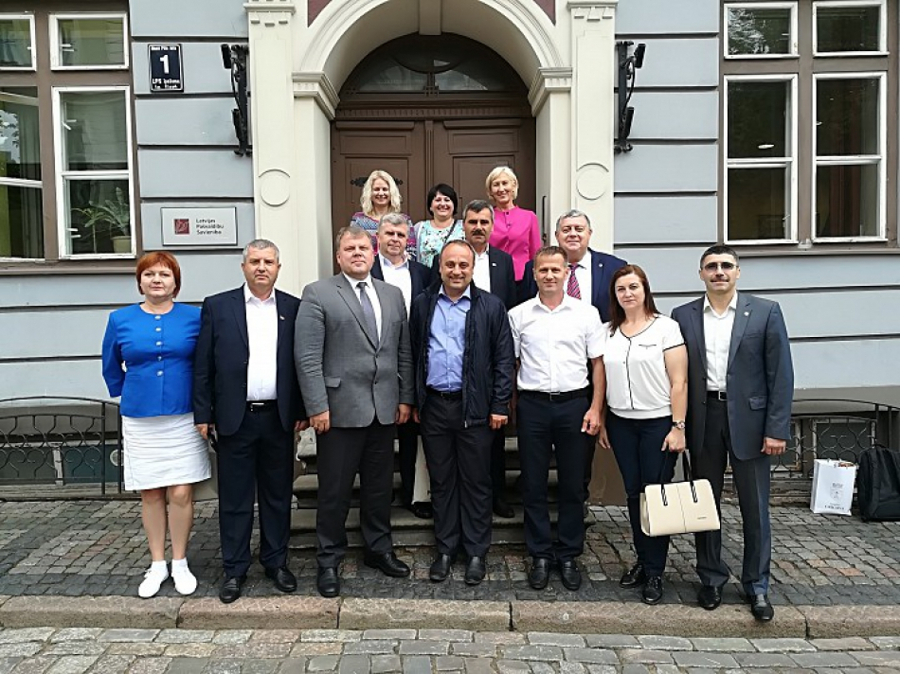
În perioada 25-29 iunie, o delegație a Congresului Autorităților Locale din Moldova (CALM) întreprinde o vizită de studiu în Letonia, la invitația Asociației Autorităților Locale și Regionale din Letonia (LALRG).
În prima zi a vizitei, reprezentanții CALM au avut întrevederi cu conducerea Asociației primarilor din Letonia, dar și cu Primul secretar din cadrul Ambasadei Republicii Moldova la Riga, Dna Inga Șeremet. Președintele Asociației Autorităților Locale și regionale din Letonia (LALRG) Gints Kaminskis s-a arătat încântat de cooperarea cu CALM. „Colaborarea noastră este foarte constructivă începând cu anul 2010. Schimbul bun de experiență, cooperarea ne-au permis să punem în aplicare idei cum ar fi furnizarea de servicii de calitate mai bună cetățenilor".
Gints Kaminskis a explicat cum funcționează APL din Letonia, a vorbit despre relațiile cu Guvernul, dar și despre mecanismele de consultare a APL de către administrația centrală. Potrivit președintelui Asociației Guvernului Local și Regional din Letonia, atunci când se adoptă bugetul național este necesar de a ajunge la un consens între Guvern și asociația ce reprezintă APL.
Reprezentanții APL din Republica Moldova au vorbit despre succesele și regresele din domeniul descentralizării financiare și autonomiei locale. Primarii noștri s-au interesat de veniturile APL din Letonia. Colegii le-au explicat că din toate veniturile naționale ale Letoniei, 30% rămân la APL, inclusiv banii destinați infrastructurii drumurilor, care devin parte a bugetului local și pot fi acumulați și utilizați pe parcursul a mai multor ani, conform necesităților.
Modalitățile de cooperare între APL din cele două state a fost un alt subiect distinct al discuției.
În cadrul vizitei de studiu, reprezentanții RM vor participa la conferința internațională "Cooperare inovatoare pentru Parteneriatul Estic", în cadrul căreia vor împărtăși experiența Republicii Moldova în domeniul descentralizării și democrației locale, precum și vor discuta prioritățile și direcțiile viitoare de activitate în domeniul dat.
De asemenea, delegația CALM, va vizita județul Jelgava și municipalitatea Bauska, va avea întâlniri cu mai mulți aleși locali, cu antreprenori locali, va vizita obiective turistice și va face cunoștință cu aspecte relevante și practice privind dezvoltarea locală din Letonia.
Scopul vizitei este de a dezvolta în continuare cooperarea între municipalitățile din Republica Moldova și Letonia, precum și transferul de experiență dintre țările Parteneriatului estic, țări-partenere prioritare ale Letoniei în cooperarea pentru dezvoltare. Comisia Europeană a convenit asupra implementării mai multor obiective în cele patru domenii prioritare pentru a obține rezultate concrete pentru cetățenii țărilor Parteneriatului estic: dezvoltarea economică și oportunități de piață mai bune; consolidarea instituțională și buna guvernare; eficiența energetică și schimbările climatice; mobilitatea și contactele interumane.
Țările Parteneriatului Estic sunt Azerbaidjan, Armenia, Georgia, Belarus, Republica Moldova și Ucraina.
Vizitele sunt organizate în cadrul proiectului" Colaborarea pentru a oferi autorităților locale și regionale posibilitatea de a promova dezvoltarea în țările partenere ale UE".
Departamentul de Comunicare al CALM

CALM - PROMOTOR AL DESCENTRALIZĂRII ȘI ÎN CADRUL PARTENERIATULUI ESTIC
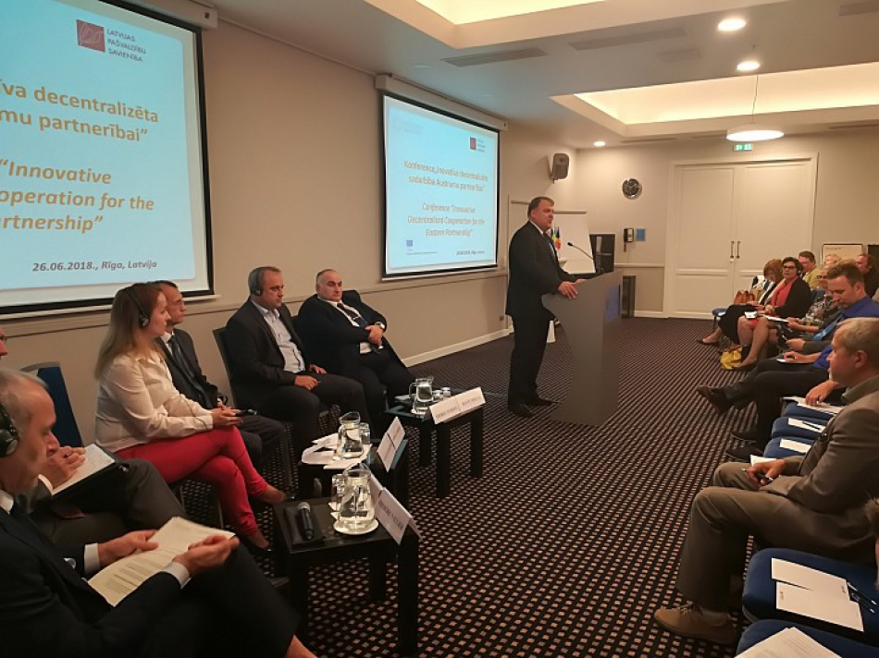
La 26 iunie, în cadrul vizitei de studiu în Letonia, CALM a participat la Conferința privind descentralizarea în cadrul Parteneriatului Estic. În cadrul evenimentului au fost prezentate concluziile programului Platforma pentru vecinătatea estică, inclusiv un raport privind descentralizarea și reformele administrative în țările Parteneriatului Estic, precum și schimbul de informații privind activitățile inovatoare de cooperare descentralizată și oportunitățile de finanțare. Tendințele și provocările în implementarea reformelor și descentralizarea administrației publice în Georgia, Republica Moldova și Ucraina începând din 2015 și definirea recomandărilor pentru următorii 3 ani au fost, de asemenea, subiecte puse în discuție. La Conferință au participat experți și reprezentanți ai APL din UE, Georgia, Ucraina și Republica Moldova, evenimentul fiind moderat de Frédéric Vallier, secretar general al Consiliului Municipalităților și Regiunilor Europene (CEMR).
Andris Jaunsleinis, reprezentantul Asociației Autorităților Locale și Regionale din Letonia a vorbit despre importanța cooperării bilaterale între Parteneriatul Estic și municipalitățile din țările UE în facilitarea dezvoltării locale durabile.
„Între municipalități din țările Parteneriatului Estic și țările UE este o formă de parteneriat bazată pe exemple practice ce sporesc încrederea reciprocă, include cooperarea între asociațiile guvernelor locale și contactele directe între APL, ceea ce contribuie la dezvoltarea durabilă.
Andris Jaunsleinis a vorbit și despre Parteneriat - forma cea mai populară, în contextul obiectivelor ONU de dezvoltare durabilă. „Stabilirea parteneriatelor ajută la punerea în aplicare a proiectelor bilaterale și multilaterale comune. Cooperarea transfrontalieră este o altă modalitate de parteneriat. Mai multe țări din UE - Letonia, Lituania și Polonia au granițe cu Belarus, Polonia cu Ucraina, România cu Republica Moldova. Acest lucru oferă posibilitatea de a utiliza instrumente de cooperare transfrontalieră."
Directorul executiv al CALM Viorel Furdui a prezentat principalele tendințe, provocări și recomandări în procesul de descentralizare din Republica Moldova. Viorel Furdui a anunțat despre cele 5 reforme ale APL efectuate în ultimii 27 de ani. „În 2012 a fost adoptată Strategia privind descentralizarea, prelungită în 2016 până în 2018. În 2016 a fost adoptată Strategia privind reforma administrației publice. Principala problemă este lipsa implementării acestora.
Printre realizările înregistrate în Republica Moldova, directorul executiv al CALM a menționat: „În 2015 a fost aprobat un nou sistem de transferuri de la bugetul național la cel local – cele directe, a crescut interesul APL de a-și dezvolta propria bază fiscală. Din 2016 APL au dreptul de a se adresa la Curtea Constituțională și competența de a schimba destinația terenurilor. Din 2017 a fost aprobat un nou model de partajare a Fondului rutier cu APL. În consecință, bugetele locale au crescut cu 10-20%. În 2018, opt orașe din Republica Moldova au primit statut de "municipiului", astfel majorându-se și veniturile proprii ale acestora cu circa 15%."
Viorel Furdui a prezentat și reforma APC, obiectivul fiind crearea unui sistem profesional și mai puțin politic al administrației publice centrale. „Au fost angajați secretari de stat în loc de viceminiștri. A fost redus numărul de ministere, dar și personalul. Totodată, se preconizează o remunerație mai mare pentru administrațiile publice centrale și locale începând cu anul 2018. Descentralizarea a fost menționată ca element principal al acestei reforme, dar nu a fost utilizată."
Potrivit directorului executiv al CALM, descentralizarea și autonomia locală încă nu sunt văzute ca element fundamental și prioritate de către clasa politică. „Pentru Republica Moldova și pentru această regiune, democrația și descentralizarea locală nu sunt mai puțin importante decât problemele din domeniul justiției, corupția și drepturile omului. „ Se atestă un nivel scăzut de implementare a documentelor de politici naționale și recomandări ale instituțiilor UE / CoE. Cadrul normativ juridic și instituțional nu sunt corelate cu cele din domeniul descentralizării și al democrației locale."
O altă problemă din domeniu este autonomia financiară redusă a APL și procesul continuu de reducere a resurselor financiare proprii. „În loc de descentralizare, avem dovezi ale tendințelor accentuate ale centralizării financiare și dependenței tot mai mari a autorităților locale față de cele centrale. Ponderea veniturilor bugetului local, ca principal indicator al descentralizării și autonomiei locale este în continuă scădere. Veniturile proprii sunt înlocuite cu subvenții condiționate."
Lipsa motivației personalului din APL, inclusiv remunerația precară este un alt impediment în dezvoltarea comunităților locale. „Se atestă un control administrativ, financiar și politic excesiv al reprezentanților APL. Sunt utilizate instituțiile judiciare/de control ale statului ca instrumente de presiuni și intimidări împotriva primarilor/oficialilor locali. A crescut numărul controalelor abuzive și ingerința în activitatea APL. Dialogul instituțional cu guvernul central este instabil, selectiv, nu este sistemic, practic nu este încă funcțional."
De asemenea, Viorel Furdui a menționat că reforma administrativ-teritorială rămâne un subiect controversat și enigmatic, lipsit de transparență și fără evaluări ale impactului pe termen lung. „Promovată de partenerii internaționali, amalgamarea voluntară nu este susținută la nivel de republică, nu se ia în considerare contextul și particularitățile locale/naționale. Modul în care se abordează această tematică în R. Moldova reprezintă o amenințare majoră pentru democrație - atât la nivel național, cât și la nivel local."
Directorul executiv al CALM a afirmat că descentralizarea și consolidarea democrației/ autonomiei locale trebuie să fie declarate în mod expres și recunoscute ca priorități principale și reale asumate de clasa politică, societatea civilă, partenerii de dezvoltare și societatea în ansamblu. „Este necesară stabilirea unui dialog instituționalizat, permanent, eficient și real între Guvern/Parlament și APL, prin intermediul asociațiilor reprezentative/CALM, în conformitate cu Rezoluția nr. 328/2012 a Congresului Autorităților Locale și Regionale al Consiliului Europei (CALRCE)."
Printre soluțiile propuse pentru a înregistra progrese în domeniul democrației și descentralizării locale, Viorel Furdui a menționat:
Implementarea corectă a tuturor documentelor de politică națională și a recomandărilor partenerilor internaționali;
Corelarea legislației generale și sectoriale și asigurarea competențelor cu resurse financiare;
Consolidarea bazei de impozitare locală (eliminarea tuturor plafoanelor fiscale locale, redistribuirea și partajarea impozitelor-cheie, ș.a.);
Revizuirea statutului și modului de distribuire a fondurilor naționale de investiții publice;
Creșterea autonomiei operaționale în ceea ce privește remunerarea și structura personalului administrațiilor locale;
Revizuirea întregului sistem de control administrativ asupra APL, în vederea adaptării la principiile constituționale ale autonomiei locale, reducerea supravegherii administrative, excluderea abuzurilor și a utilizării organelor de control ca instrument de presiune asupra aleșilor locali/APL;
Dezvoltarea unui concept complex și cuprinzător a viziunii de reformă a administrației locale, discutat pe larg în societate, privind condițiile/realitățile/nevoile Republicii Moldova.
Totodată, directorul executiv al CALM a formulat mai multe recomandări pentru instituțiile europene, printre care:
Includerea reformelor de descentralizare și democrație locală în dialogul cu guvernul național ca fiind unul dintre principalele subiecte, împreună cu justiția, corupția și drepturile omului;
Acordarea mai multor fonduri și programe cu acces direct pentru APL;
Susținerea descentralizării puterii ca o precondiție-cheie pentru democrația locală și națională în Republica Moldova și regiune;
Implicarea activă a principalilor actori ai dezvoltării - guvernele locale/APL și societatea civilă în toate negocierile dintre statele membre UE și țările partenere.
Asociația Orașelor din Ucraina (AOU) a prezentat rezultatele descentralizării din perioada 2015-2018
Directorul executiv al Asociației Orașelor din Ucraina Oleksandr Slobozhan a comunicat faptul că APL din Ucraina a participat la elaborarea legislației privind amalgamarea voluntară, a existat dialog dintre APL și autoritățile centrale;
Statul, dar și partenerii de dezvoltare au oferit stimulente financiare consistente APL care au decis să se unească, în același timp amalgamarea voluntară este un proces prudent, fără a fi grăbit de APC;
A avut loc susținerea informațională, consultativă și educațională a procesului de reformă locală prin intermediul biroului central și al birourilor regionale (în baza un memorandum de cooperare între Ministerul Dezvoltării Regionale și AOU privind înființarea oficiilor de reformă în fiecare domeniu);
Reformele au fost mediatizate și promovate de mass-media prin ample campanii de informare;
În patru ani de implementare a reformei, circa 14% din primării au fost amalgamate;
40% din comunitățile teritoriale amalgamate sunt membre ale AOU;
Reforma a avut sprijin financiar semnificativ din partea statului (educație, îngrijire medicală, dezvoltare regională, subvenție pentru infrastructură).
Printre regresele înregistrate în procesul descentralizării, directorul executiv al Asociației Orașelor din Ucraina a enumerat:
„Amendamentele la Constituție nu au fost încă adoptate (acestea ar face procesul descentralizării ireversibil);
Conflictul din estul Ucrainei creează impedimente în implementarea reformelor în zonele de est ale țării (influența asupra deciziilor politice, dificultățile politice ale procesului de amalgamare a comunităților în zonele apropiate de conflicte);
Delegarea de atribuții autorităților municipalităților locale fără resurse financiare."
Conferința a fost o oportunitate pentru participanți de a se informa în contextul viitoarei ședințe anuale a CORLEAP, ce va avea loc la Kiev, la 24 septembrie 2018, și la Adunarea anuală a Forumului Societății Civile a Parteneriatului Estic din Tbilisi, în perioada 6-7 decembrie, 2018. Reuniunea va avea loc în timpul negocierilor privind Cadrul financiar multianual după 2020, oferind astfel posibilitatea de a discuta și despre modificările planificate cu privire la instrumentele de acțiune externă. Această sesiune vizează schimbul privind cadrul financiar multianual după 2020, explorând astfel oportunitățile instrumentelor de acțiune externă pentru guvernele locale și regionale în ceea ce privește continuitatea generării de rezultate concrete pentru cetățeni.
Departamentul de Comunicare al CALM

CONGRESUL AUTORITĂȚILOR LOCALE ȘI REGIONALE AL CONSILIULUI EUROPEI: „INVALIDAREA ALEGERILOR DIN MUNICIPIUL CHIȘINĂU CONSTITUIE O AMENINȚARE DIRECTĂ LA BUNA FUNCȚIONARE A DEMOCRAȚIEI LOCALE DIN REPUBLICA MOLDOVA"
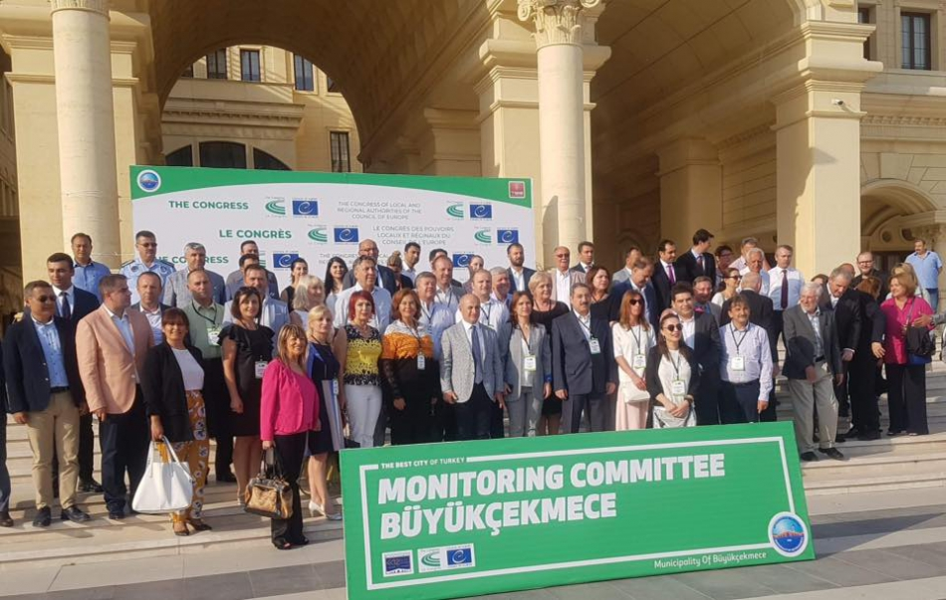
În perioada 27-29 iunie 2018, o delegație a Congresului Autorităților Locale din Moldova (CALM) a participat la reunirea Comitetului de Monitorizare al Congresului Autorităților Locale și Regionale (CALR) al Consiliului Europei. Evenimentul a avut loc la Istanbul, Turcia și a reunit 120 de delegați, reprezentanți ai autorităților locale și regionale din 47 de țări. Întâlnirea oficială s-a axat pe situația privind democrația locală și regională, alegerile locale anticipate din 20 mai 2018 din cele șapte localități ale Republicii Moldova, inclusiv Chișinău și Bălți, dar și invalidarea alegerilor locale din municipiul Chișinău. Totodată, au fost prezentate Avizul Comisiei de la Veneția, cu referință la revocarea din funcție a primarilor și proiectul Raportului în rezultatul vizitei de monitorizare a Congresului, efectuată în Republica Moldova în perioada 13-15 iunie, curent.
În discursul din cadrul reuniunii CALR, primarul municipiului Strășeni Valentina Casian, între altele, a declarat: „Spre acest derapaj grav al democrației s-a mers pas cu pas, începând cu neîndeplinirea angajamentelor Republicii Moldova pe domeniul descentralizării și democrației locale, distribuirea fondurilor pe criterii politice, presiuni. În rezultat a fost ignorată complet esența unei democrații, s-a ajuns la un atentat asupra celei mai importante valori democratice-votul cetățeanului!"
Primarul de Cruzești, municipiul Chișinău Violeta Crudu, între altele, a afirmat: „Cel mai straniu este faptul că deși nimeni nu ceruse anularea alegerilor, judecătorii au decis că acestea sunt nule, invocând un filmuleț pe o rețea de socializare de chemare la vot, filmulețe la care, în ultima perioadă, politicienii apelează foarte des, tocmai pentru că populația este foarte pasivă. Cum să reabilităm această situație în continuare în fața oamenilor, cum să mai convingem cetățeanul că votul lui contează, că o dată la 4 ani el este stăpân în țara sa? Acestea sunt întrebări la care astăzi nu avem răspuns, dar pe care dacă nu le soluționăm imediat, riscăm să nu mai fim credibili niciodată."
Primarul orașului Cimișlia Gheorghe Răileanu a solicitat Congresului și Comitetului de Monitorizare să susțină în continuare dezvoltarea democratică a Republicii Moldova. „Noi, APL și cetățenii Republicii Moldova trebuie să cerem de la guvernare respectarea principiilor democratice. Instituțiile europene, inclusiv Congresul Autorităților Locale și Regionale al CoE ar trebui să evalueze corect situația din Republica Moldova, să identifice și să folosească noi pârghii, mai efective de interacțiune cu factorii decizionali ai Republicii Moldova."
În cadrul reuniunii au fost exprimare puncte de vedere și de către delegați din alte țări, toți fiind de părere că democrația locală din Republica Moldova este în pericol.
În final, în unanimitate, Congresul Autorităților Locale și Regionale al Consiliului Europei a adoptat Declarația privind invalidarea alegerilor locale din Chișinău: "Hotărârea Curții Supreme de a susține invalidarea alegerilor primare din 3 iunie 2018 în capitala Republicii Moldova constituie o amenințare directă la buna funcționare a democrației locale din Moldova și reprezintă un pas fără precedent al sistemul judiciar să intervină în procesul democratic. Este o decizie foarte îngrijorătoare pentru viitorul democrației locale din Moldova. Comitetul de Monitorizare a Congresului va continua să monitorizeze cu maxim interes evoluția situației din Republica Moldova".
Departamentul de Comunicare al CALM

COLABORAREA ÎNTRE CALM ȘI STRUCTURE PROJECTS NETWORK CONTINUĂ SĂ DEA ROADE – ÎNCĂ PATRU AUTOSPECIALE AU AJUNS ÎN COMUNITĂȚILE LOCALE
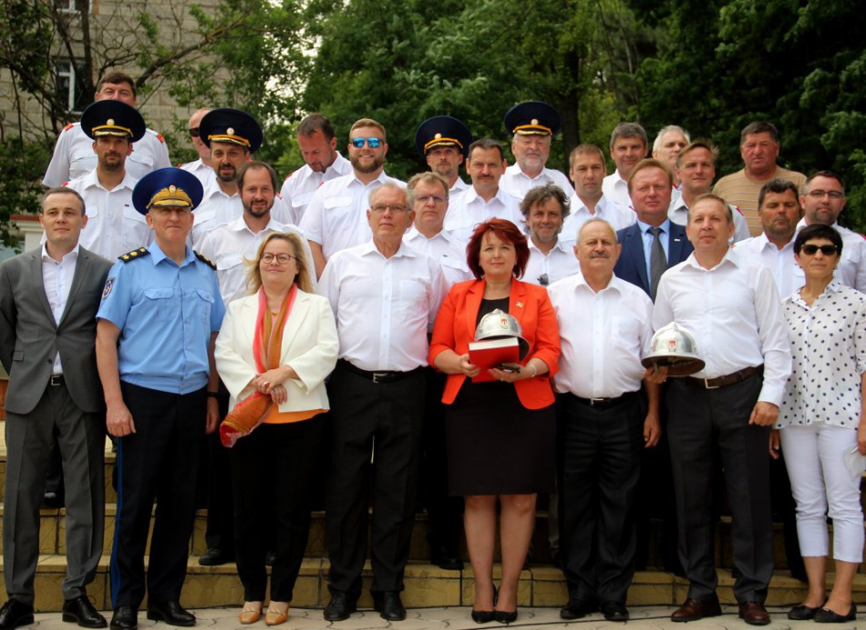
Încă patru localități din Republica Moldova vor beneficia de autospeciale din Austria, datorită proiectului comun CALM și Structure Projects Network , în parteneriat cu Serviciul Protecție Civilă și Situații Excepționale al MAI. Primăriile care la data de 27 iunie 2018 au intrat în posesia automobilelor sunt: Selemet, Cimișlia; Larga, Briceni; Capaclia, Cantemir și Colibași, Cahul. La sediul Serviciului Protecție Civilă și Situații Excepționale al MAI primarilor li s-au înmânat cheile de la autospeciale. În acest sens, în localități au fost create echipe de voluntari și construite garaje.
Președintele CALM, primarul de Selemet, Tatiana Badan, care este și inițiatoarea proiectului a explicat cum a devenit posibilă această colaborare. „Acum șase ani, Hans Kohler, fost primar din Austria, cu o experiență de peste 20 de ani în APL a venit la Selemet să ne ajute să dezvoltăm capacitățile instituționale ale primăriei. Am aflat că este și membru activ al unei organizații de pompieri voluntari „Noi ajutăm", l-am invitat la Congresul Autorităților Locale din Moldova și așa a apărut această idee. Deja de cinci ani în Republica Moldova vin autospeciale, atât pentru serviciul de stat, cât și în localități." Tatiana Badan a menționat că unul dintre obiectivele proiectului este colaborarea cu unitățile teritoriale de pompieri, ca împreună să fie posibil de intervenit în situații excepționale.
Pompierii voluntari de la noi vor fi instruiți de colegii lor din Austria, iar serviciile de pompieri voluntari vor deservi și localitățile vecine.
Proiectul comun CALM și Structure Projects Network , în parteneriat cu Serviciul Protecție Civilă și Situații Excepționale al MAI prevede crearea posturilor de pompieri voluntari în localitățile rurale și asigurarea acestora cu autospecialele. În acest sens, la 20 august 2015 a fost aprobat acordul-model de parteneriat între CALM și Serviciul Protecție Civilă și Situații Excepționale al MAI. Până la această etapă, autospeciale au ajuns în municipiile Chișinău și Strășeni, dar și în localitățile Terebna, Edineț; Sărata Veche, Fălești; Sipoteni, Călărași; Cojușna, Strășeni și Bogzești, Telenești.
Președintele CALM Tatiana Badan a explicat cum au fost selectate localitățile-beneficiare și și-a manifestat bucuria față de implicarea pompierilor voluntari și în alte activități de dezvoltare locală.
„Am observat în aceste localități consolidarea eforturilor voluntarilor în mai multe activități de dezvoltare a comunităților lor. Este o experiență foarte bună, preluată din Austria și sperăm că acest serviciu va uni și mai mult comunitățile noastre. În cadrul CALM, împreună cu Hans Kohler, dar și cu Serviciul Protecție Civilă și Situații Excepționale al MAI am organizat mai multe instruiri pentru toate APL. Prioritate au avut colegii care s-au arătat interesați de a participa încă de la prima etapă de instruire, deoarece nu poți să oferi o autospecială unei localități atunci când nu se manidestă interesul de a dezvolta un asemenea serviciu. În acest caz ne-am condus după principiul primul venit este primul servit, iar cei care au fost curajoși au intrat deja în posesia acestor mașini."
Anul viitor de autospeciale vor beneficia și alte comunități din Republica Moldova.
Departamentul de Comunicare al CALM

CALM OFERĂ SUPORT PARTENERILOR DE DEZVOLTARE AI REPUBLICII MOLDOVA!
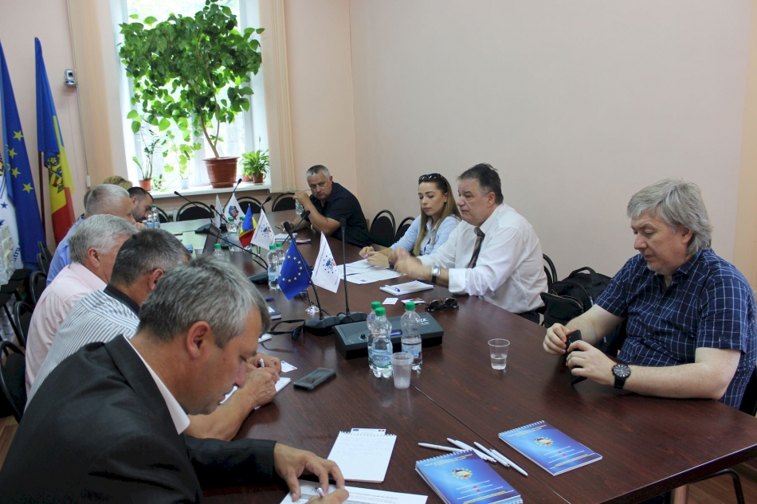
La 28 iunie 2018, la sediul CALM a avut loc o întrevedere a membrilor CALM cu reprezentanții proiectului Uniunii Europene privind reformele sectoriale în domeniul agriculturii și dezvoltării rurale.
Reprezentanții proiectului UE au informat CALM despre niște inițiative legislative noi în Parlament și au discutat despre promovarea acestora. Inițiativele în cauză au drept scop consolidarea rolului autorităților publice locale în domeniul dezvoltării rurale. Alt obiectiv al întrunirii a fost identificarea de instrumente și noi pârghii (administrative și financiare) pentru primari și APL și anume:
1. Direcționarea unei anumite părți a Fondului de subvenționare în agricultură (20%) pentru APL privind implementarea proiectelor de infrastructură locală (drumuri, apă, etc.), pentru dezvoltarea satului (serviciile de bază pentru economie și populația rurală, conservarea și modernizarea patrimoniului rural, etc,) și pentru implementarea strategiilor de dezvoltare locală în cadrul abordării programului LEADER (inclusiv suport financiar pentru funcționalitatea GALurilor);
2. Crearea de posibilități pentru autoritățile publice locale de a fi fondatori ai ONG, inclusiv ai GALurilor (grupurilor de dezvoltare locală);
3. Diversificarea economiei rurale prin activități non-agricole, inclusiv oferirea sprijinului pentru crearea și dezvoltarea micro-întreprinderilor și susținerea activităților de turism rural.
Reprezentanții CALM și-au exprimat susținerea comprehensivă pentru toate aceste inițiative. De asemenea, în cadrul întrunirii au fost trecute în revistă și angajamentele Republicii Moldova în domeniul dezvoltării rurale și agriculturii, asumate prin semnarea Acordului de Asociere cu Uniunea Europeană.
Reprezentanții proiectului Uniunii Europene privind reformele sectoriale în domeniul agriculturii și dezvoltării rurale și CALM au convenit să continue consultările.
Departamentul de Comunicare al CALM

CU CALM ȘI EXEMPLE DESPRE MIGRAȚIE ȘI MIGRANȚII CARE ADUC SCHIMBĂRI ÎN COMUNITĂȚI
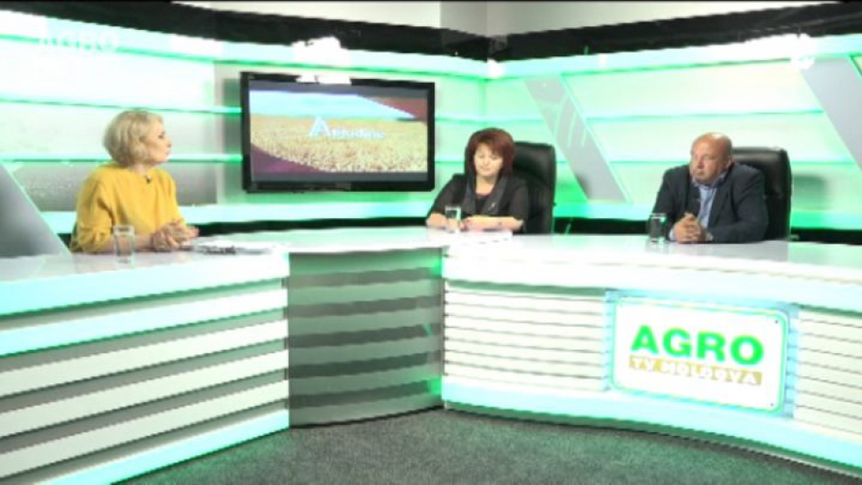
Satele moldovenești sunt tot mai sărace și îmbătrânite, fiind într-o perioadă destul de dificilă. Sunt și exemple unde au loc schimbări. Cum ar putea fi readuse la viață localitățile rurale, care este viitorul Republicii Moldova, având în vedere exodul masiv al populației – sunt aspecte discutate la Agro TV Moldova cu primarul de Selemet, Cimișlia, președinte al Congresului Autorităților Locale din Moldova (CALM) Tatiana Badan și expertul economic IDIS Viitorul Viorel Chivriga.
Țara rămâne fără brațe de muncă. În sate rămân doar bătrânii săraci, bolnavi, cei care mai primesc bani de la copiii plecați peste hotare. De ce se întâmplă acest lucru și cât va mai dura acest fenomen?
Tatiana Badan: Aceasta într-adevăr este o problemă, avem un exod masiv al celor mai profesioniști, celor mai talentați cetățeni, pleacă aproape toți din sate, chiar dacă noi, APL, încercăm să asigurăm cât mai multe condiții în comunitățile noastre. Problema constă în lipsa locurilor de muncă, lipsa atractivității economice, instabilitatea din țară și lipsa motivației, inclusiv a celei salariale pentru acești tineri profesioniști. Din cauza faptului că nu reușesc să facă față cerințelor vieții cotidiene sunt nevoiți să plece. Migrația poate fi și o oportunitate, nu doar o problemă. Noi avem mai multe exemple când migranții noștri s-au implicat în proiecte de dezvoltare a comunităților natale. Ne dorim să aducem mai multă dezvoltare, mai multă atractivitate, dar acest lucru îl vom reuși doar atunci când în țara noastră va fi un climat economic, social favorabil, ca cetățeanul să simtă că în țara lui are posibilitatea să-și dezvolte o afacere, că este protejat și are viitor aici. Este necesară o abordare complexă și serioasă, care trebuie să fie analizată, studiată la nivel de țară, cu implicarea tuturor.
Viorel Chivriga: Cred că este un proces firesc, deși gravitatea este mare. Trebuie să ținem cont că regimurile de vize sunt liberalizate, atât cu statele dine est, cât și cu cele din vest. Oamenii caută niște opțiuni care sunt mai aproape de așteptările lor, ei își doresc locuri de muncă bine plătite, condiții decente de trai, o motivare de a rămâne aici și doresc ca măcar copiii lor să aibă un viitor sigur. Turațiile acestui fenomen ajung la maximum. Conform unui raport susținut de BBC, din țară pleacă zilnic 106 persoane, ceea ce înseamnă foarte mult. Cea mai mare pondere a migranților revine oamenilor cu vârsta de până la 35 de ani. Destinațiile geografice se schimbă, dacă până nu demult, marea majoritate a moldovenilor plecau în Federația Rusă, deja există un trend pentru țările europene. Urmările sunt grave, dar există și o parte pozitivă. E vorba de efortul pe care îl fac oamenii care sunt aici în Republica Moldova și cei care au plecat. Chiar și proiectul Migrație și Dezvoltare locală, susținut de PNUD Moldova creează poduri prin care oamenii comunică, se implică în schimbările care au loc în sate, ei fiind conștienți că satele nu pot rămâne așa cum le-au lăsat, iar suportul lor este unul uimitor, este unul care dă viață multor schimbări pe care le așteaptă mai multe generații. Așa este generată dezvoltarea locală, dezvoltarea socială, apar servicii de care oamenii nici nu bănuiau că acestea pot fi la țară. Apar proiecte foarte frumoase care schimbă localitățile rurale și cele urbane. Migranții care au plecat obțin și o experiență pe care nu o aveau aici, astfel apar afaceri și se demonstrează că fiind departe de țară ei pot contribui la dezvoltarea satelor și a țării. În multe state care ne înconjoară, mai ales în Balcani au existat procese similare, după care viața a devenit cu totul alta.
Din păcate, foarte puțin revin acasă. Tot mai mulți își iau familiile, pentru că nu mai cred în schimbările pe care ni le propunem de atâția ani.
Viorel Chivriga: Sigur că există o parte din cetățeni care nu mai au încredere în această țară, sunt însă și dintre cei care, deși sunt departe de țară, sunt cu gândul la Republica Moldova, fiind foarte interesați de ce se întâmplă aici și care, prin implicarea lor pot genera schimbare. Trebuie să depunem efort pentru a recupera din încrederea celor plecați. Apar afaceri foarte bune la sate și foarte multe anume datorită migranților. Sunt puține, dar e bine că procesul a început. Sunt și unele probleme care îi țin la distanță pe cei care au plecat.
Dna Tatiana Badan, cum i-ați motivat pe băștinași să participe la reanimarea vieții din Selemet, să contribuie la dezvoltarea afacerilor, la crearea locurilor de muncă?
Tatiana Badan: În 2004 am creat asociația băștinașilor „Asociația Baștina Selemet". Dorința noastră era de a păstra legătura cu toți cei care s-au născut în localitate. Am creat o bază de date cu toți cei care au plecat ca să putem comunica cu ei și să-i consultăm atunci când e vorba de un proiect de dezvoltare comunitară. Am reușit și mai bine acest lucru atunci când ne-am implicat în cadrul proiectului „Migrație și dezvoltare locală". Este un program pentru anii 2015-2018. În prima etapă au participat 25 de localități și alte 10 în etapa a doua. Acest proiect aduce plus valoare în dezvoltarea capacităților și crearea acestor asociații de băștinași. Noi avem o experiență mai vastă în acest sens și pot să vă spun că circa 65% din proiectele realizate în sat sunt cu susținerea băștinașilor noștri. Suntem și triști din cauza că, deși avem sprijinul lor, păstrăm cu ei legătura, oricum la sfârșit de an școlar am constatat că încă 34 de copii au fost luați din școli pentru a pleca peste hotare și a se integra acolo împreună cu familiile lor. Aș vrea totuși să vorbesc de lucrurile frumoase, de exemplu în 2016, în mai puțin de 3 luni am reușit să acumulăm un suport financiar din partea băștinașilor plecați în sumă de 380 mii de lei, bani cu care am reconstruit un gard la cimitir cu o lungime de 600 de metri. A fost o mobilizare foarte mare și un credit de încredere pentru noi, cei care am rămas la Selemet. Timp de 7 ani, echipele de fotbal din Selemet sunt susținute doar de băștinașii migranți, inclusiv de diaspora Selemet din Marea Britanie și Italia. Sunt foarte bine organizați, sunt implicați în planul de acțiuni a asociației băștinașilor și fiecare contribuie și aduce cota lui de plus valoare localității noastre în dezvoltare. Medicul cardiolog Grigore Popușoi, băștinaș din Selemet, care vine foarte des din Italia și mai face unele intervenții chirurgicale în Chișinău este un sprijin și pentru localitatea noastră, deja are un plan de acțiuni privind susținerea medicilor de familie din Selemet și ne-am bucurat foarte mult că a venit cu această inițiativă. Un alt exemplu este maestrul în sport din Federația Rusă Alexei Prodius, care vine de 2-3 ori pe an la Selemet, fiind implicat în proiectul Migrație și Dezvoltare. Astfel am creat un club de fitness, iar Alexei Prodius instruiește tinerii, inclusiv la cercurile de lupte libere. Astfel avem și succese foarte mari în acest domeniu, unul dintre elevii noștri participă acum la campionatul european de lupte libere. Ne dorim ca acești tineri să rămână în țară, dar pentru aceasta este nevoie de o viziune foarte responsabilă din partea Guvernului. Noi, cei din localități, cu posibilitățile mici pe care le avem, cu bugetele austere nu putem crea prea multe programe pentru a-i readuce acasă pe cei plecați, în condițiile în care și funcționarii din APL pleacă, deoarece au un salariu foarte mic, nu sunt motivați și atunci ne punem întrebarea cum să ne dezvoltăm, dacă nu putem să păstrăm măcar oamenii care au rămas? Este necesară o consolidare a societății, deputații să vină mai des în satele noastre ca să vadă problemele, să ne concentrăm cu toții pe niște obiective ce ar putea crea un climat motivant pentru toți cei care au plecat, dar își doresc să revină acasă. În Selemet ne-am propus nu doar să beneficiem de ajutorul băștinașilor, dar și să dezvoltăm proiecte în sprijinul lor. Organizăm o tabără pentru copiii din diasporă, deoarece cunoaștem că copiii revin la bunei pe timp de vară, mulți dintre ei nu cunosc limba română și buneii se confruntă cu o problemă în acest sens. Astfel, în cadrul acestei tabere copiii învăță limba, tradițiile și obiceiurile noastre. Anul trecut am avut copii din 24 de țări, anul acesta s-au înscris copii din 12 țări, inclusiv din Africa de Sud. Încercăm și prin aceste metode să creăm o legătură mai strânsă între ei și localitatea de baștină. Să nu uităm că majoritatea celor care au plecat sunt cu gândul acasă și noi, cei din APL și APC suntem obligați să le creăm toate condițiile ca ei să revină la rădăcinile lor.
Emisiunea poate fi vizionată la următorul link:
http://calm.md/libview.php?l=ro&idc=66&id=4518
Departamentul de Comunicare al CALM

DIRECTORUL EXECUTIV AL CALM VIOREL FURDUI: „DESCONSIDERAREA PROBLEMELOR SECRETARILOR CONSILIILOR LOCALE AR PUTEA AFECTA ACTIVITATEA APL"
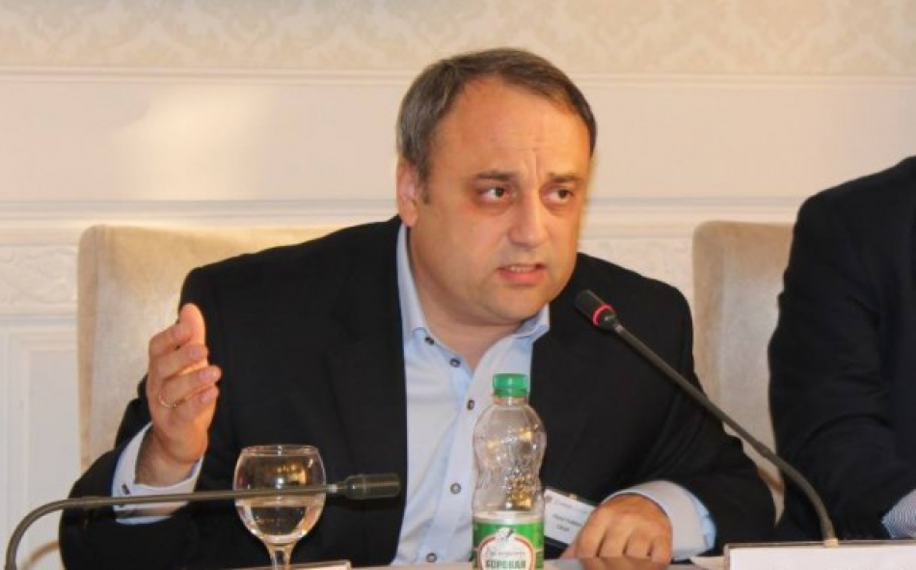
Pe 23 iunie, în Republica Moldova a fost sărbătorită Ziua Funcționarului Public. În ajun, sub egida CALM, în cadrul unui atelier de lucru, la Chișinău s-au reunit peste o sută de secretari ai Consiliilor locale. Această categorie de funcționari publici au scos în evidență cele mai stringente probleme cu care se confruntă în activitate, iar experții CALM au menționat că acestea vor fi studiate, puse pe hârtie, iar CALM va identifica soluții pe care le va prezenta APC. Despre importanța și impactul acestui eveniment a vorbit directorul executiv al CALM Viorel Furdui la Eco FM.
„Secretarii Consiliilor locale reprezintă una din categoriile de bază ale APL, având foarte multe atribuții, responsabilități, asigurând stabilitatea și continuitatea funcționării APL. În același timp s-a constatat că anume această categorie de persoane, cu regret, a rămas fără atenție din partea diferitor actori, în ceea ce privește posibilitatea de a se dezvolta, de a se autoperfecționa, de a face cunoștință cu experiențe similare din alte țări. Această categorie importantă, într-un anumit sens a fost uitată, ceea ce reprezintă o lacună, deoarece APL este un organism viu și asemenea angajați din APL au nevoie să se autoperfecționeze, să se dezvolte. La început intenționam să invităm la atelierul de lucru un număr mult mai mic de secretari, dar interesul a fost atât de mare încât am decis să oferim tuturor doritorilor posibilitatea să participe. Credem că evenimentul a reușit, deoarece am observat satisfacția secretarilor Consiliilor locale și implicarea foarte activă în cadrul activităților acestui eveniment."
Potrivit directorului executiv al CALM, secretarii sunt categoria de funcționari care sunt la curent cu toate problemele cu care se confruntă comunitatea locală, dar și APL, cunoscându-le în profunzime și în detalii. „Am aflat foarte multe probleme cu care se confruntă secretarii, atât în activitatea nemijlocită, dar și aspecte importante din alte domenii, cum ar fi cel financiar, de organizare și funcționare a APL, din domeniul patrimonial ș.a., în care volens nolens sunt implicați și fără de de care nu este posibilă soluționarea acestora. Din acest punct de vedere am constatat încă un lucru foarte important – secretarii Consiliilor locale sunt foarte pregătiți, cu un nivel înalt de profesionalism. Considerăm că aceasta este o resursă foarte importantă pentru noi toți - CALM/APL, dar și pentru autoritățile statului, inclusiv în contextul viitoarelor ajustări și reforme care trebuie să fie efectuate în domeniul APL. Este foarte important ca politicile statului, reformele să fie conectate la realități."
Viorel Furdui a menționat că obiectivul principal al evenimentului a fost de a oferi secretarilor posibilitatea de a se întruni și de a se dezvolta ulterior într-un corp profesional, o platformă de comunicare și de perfecționare a secretarilor în cadrul CALM. „Un alt obiectiv a fost de a identifica problemele cu care se confruntă această categorie de funcționari, de a le analiza și de a oferi o anumită viziune în vederea soluționării treptate și etapizate a acestora, pentru ca să putem elabora un plan de acțiuni, un set de măsuri, pe care împreună cu secretarii să le implementăm sistematic în cadrul diferitor întruniri pe care le vom avea în cadrul Congresului Autorităților Locale, nu doar în Chișinău, dar așa cum a fost sugerat, în diferite regiuni ale Republicii Moldova."
Printre alte probleme cu care se confruntă secretarii Consiliilor locale, directorul executiv al CALM a menționat statutul confuz al acestora, a relațiilor secretarilor cu diverse autorități: primar, Consiliu local, cu autoritățile statului. „Deseori serviciile desconcentrate ale statului văd în secretar un fel de funcționar de cel mai jos nivel care trebuie să execute toate indicațiile organelor centrale, ceea ce este contrar prevederilor legale. Deși secretarul îndeplinește cea mai complexă funcție din cadrul APL, acesta este neglijat și din punct de vedere al garanțiilor sociale și remunerației, având o compensare materială mizerabilă. Din acest motiv putem spune că există riscul ca în perioada ce urmează să pierdem mulți secretari, dacă nu vom încerca să schimbăm lucrurile. Altfel spus, problematica secretarilor este atât de complexă, nesoluționată de ani de zile, încât ar putea duce la un anumit blocaj în activitatea APL, deoarece prin intermediul Consiliului local se realizează practic orice activitate din cadrul APL. Lipsa secretarilor se simte deja în mai multe localități din RM și influențează foarte negativ nivelul de asigurare a cetățenilor cu servicii, dar și funcționalitatea APL. "
Viorel Furdui afirmă că a primit mai multe semnale pozitive, de apreciere a inițiativei CALM de a-i reuni pe secretarii Consiliilor locale. „Din cauza că funcția este atât de importantă, cu atribuții multiple am ajuns în situația că secretarii nu prea au posibilitatea să se întrunească, să discute, să facă schimburi de experiență, să meargă la instruiri ș.a.m.d. Este un semnal pozitiv pentru CALM că acționăm în direcția corectă, oferind, în primul rând, această platformă de comunicare. În activitatea noastră ulterioară dorim să atragem mai multă atenție și altor categorii de funcționari din cadrul APL, cum sunt contabilii, inginerii cadastrali, juriștii, ș.a.m.d."
Emisiunea poate fi audiată la următorul link: http://calm.md/libview.php?l=ro&idc=66&id=4522
Departamentul de Comunicare al CALM

PRIMARUL DE COBUSCA NOUĂ, ANENII NOI, ANDRIAN DRĂGUȚAN: „IMPLICAREA CETĂȚENILOR ESTE ESENȚIALĂ ÎN ACTIVITATEA NOASTRĂ"
În această perioadă la Cobusca Nouă sunt lanuri întregi de levănțică în floare, iar mirosul îmbătător și frumusețea priveliștii aduce mulți vizitatori. Datorită levănțicăi, de câțiva ani mii de turiști nu doar din Republica Moldova, dar și din Europa vin la Cobusca Nouă pentru a vedea această priveliște cu aromă îmbătătoare. Prezent la o emisiune de la radio Plai, primarul Andrian Drăguțan i-a invitat pe toți doritorii să vină la Cobusca Nouă, să petreacă o zi frumoasă alături de cei dragi într-un lan de levănțică, să facă ședințe foto, să se delecteze, să se bucure de priveliște, mai ales că mirosul levănțicăi este și terapeutic.
În cei trei ani de mandat, Andrian Drăguțan susține că a reușit să realizeze circa 50% din ceea ce a promis în campania electorală. „Primii doi ani a fost foarte greu, deoarece gimnaziul avea un deficit bugetar. Chiar dacă gimnaziile sunt în subordinea Consiliilor raionale, din cauza că această instituție nu avea resurse financiare problema a trebuit să o soluționăm noi, APL din Cobusca Nouă. În 2016, din soldul disponibil primăria a alocat 220 de mii de lei, iar în 2017 - 120 mii de lei. Din această cauză, în acea perioadă nu am putut face niciun proiect tehnic privind iluminarea stradală, sau adâncirea albiei râulețului care traversează satul Cobusca Nouă, deoarece atunci când plouă mai puternic sunt inundate casele sau grădinile din preajmă. Abia în anul acesta Consiliul raional și-a onorat obligațiunea de a acoperi acest deficit bugetar, iar noi am finalizat un proiect tehnic privind iluminarea a jumătate de localitate. Cu implicarea locuitorilor sper să reușim acest lucru. În 2014, cu bani din bugetul de stat au fost iluminați peste doi km din traseul central. Am instalat șase camere pentru a avea supraveghere video în localitate, inclusiv la gimnaziu, grădiniță și Centrul medicilor de familie, încercând astfel să diminuăm din numărul furturilor sau a accidentelor rutiere care se produc în localitate."
Cu resurse modeste, primăria nu ar reuși prea multe fără contribuția și implicarea cetățenilor. În schimb, atunci când apare o problemă în sat, oamenii știu că pot apela la primar, el încearcă să soluționeze pașnic orice conflict. Prin conlucrare s-a reușit adâncirea râulețului din sat, urmează să fie instalate și trei podețe.
Echipa de fotbal FC Cobusca Nouă face parte din Divizia A și este mândria satului, iar anul acesta Primăria a achiziționat 16 echipamente sportive pentru sportivii care le duc faima localității.
O problemă acută în localitate este migrația. Cei mai mulți oameni care au rămas sunt în vârstă. Cu toate acestea, primăria încearcă să reanimeze tradițiile de altă dată, organizând spre sfârșitul anului trecut două șezători.
Pentru cei care au rămas a fost reparată biblioteca din primărie cu peste cinci mii de cărți care își așteaptă cititorii. Sunt și trei computere conectate la Internet, donate de Novateca. Agenții economici din localitate, dar și cei care au plecat peste hotare vor contribui la reparația unei porțiuni de drum din sat. Primarul speră că până la sfârșitul mandatului va reuși să realizeze măcar 80% din ceea ce și-a propus.
Satul Cobusca Nouă a fost atestat în 1873. Se spune că denumirea provine de la o familie cu numele Cobuștean. Cele trei movile din localitate sunt un loc încărcat de istorie. Unii susțin că acolo ar fi îngropată o comoară din perioada ocupației turcești, atunci când Ștefan cel Mare a luptat cu otomanii. Altă versiune este că cele trei movile au fost un punct strategic în perioada luptei. Se mai spune că cine a încercat să caute comoara în zona celor trei movile a avut parte de multe necazuri. În Cobusca Nouă, Anenii Noi locuiesc1660 de locuitori.
Emisiunea poate fi audiată la următorul link:
http://calm.md/libview.php?l=ro&idc=66&id=4512
Departamentul de Comunicare al CALM

PRIMARUL DE SCORENI, STRĂȘENI SVETLANA TABACARI: „SUNT PRIMARI CARE FAC LUCRURI MARI PENTRU LOCALITĂȚILE LOR, IAR ACESTE REZULTATE TREBUIE SĂ FIE PREZENTATE"

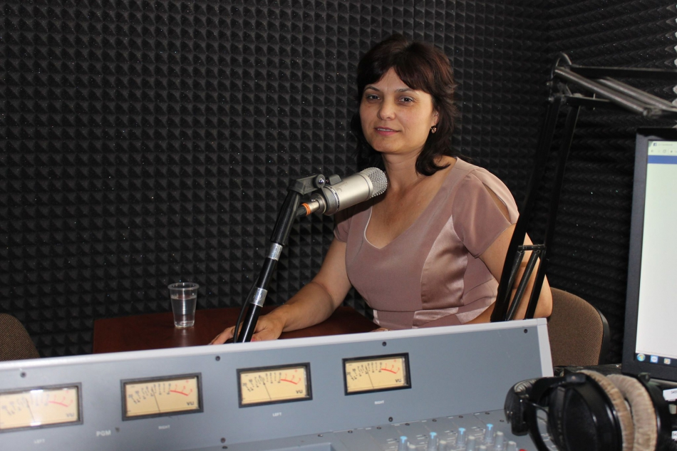
Tot mai multe femei sunt alese în funcția de primar. Edilul de Scoreni, Strășeni Svetlana Tabacari este de părere că nu este deloc ușor să exerciți atribuțiile acestei funcții. „Avem nevoie de multă putere, dar și de susținerea celor din jur. Despre colegii din APL are doar cuvinte de laudă. „Sunt primari care implementează proiecte mari, schimbă în bine localitățile lor, trebuie doar ca cineva să prezinte aceste rezultate, să se vorbească despre ele. De obicei, mass-media vine în localitate doar atunci când se întâmplă ceva urât."
În cadrul unei emisiuni la Vocea Basarabiei, printre problemele prioritare, primarul a menționat salariile mici din APL. „Eu, ca și conducător cer de la subalterni să ne implicăm în proiecte, în multe activități, dar este imposibil ca o persoană cu 2500-2600 de lei să muncească cu dăruire de sine. Un primar are circa 4 mii de lei salariu, poate o femeie-primar are un soț care câștigă mai bine, dar cum poate un bărbat primar să-și întrețină familia cu așa bani? În localitatea mea am noroc de funcționari care sunt la o vârstă când nu mai vor să plece și sunt buni specialiști, dar cunosc că în alte sate funcționarii au plecat din primării. Cum să dezvolți localitatea cu 2-3 persoane în APL?
Deși sunt mai multe probleme, satul Scoreni este viu și se dezvoltă. „Mulți vizitatori ne felicită pentru ceea ce reușim să implementăm în sat, pentru că sunt copii, tobogane, se simte viața. Avem zece agenți economici, deși ne-am dori mult mai mulți. Chiar dacă au mai plecat unii oameni din localitate, potențial a rămas. Trebuie să-i motivăm pe cetățeni să rămână acasă. Cineva a procurat niște teren și vrea să înceapă construcția unui frigider. Ar fi perfect, deoarece majoritatea cetățenilor au vii cu struguri de masă și ar fi bine ca aceștia să fie depozitați și vânduți nu în perioada recoltării, ci mai târziu, la un alt preț. Acesta este doar un exemplu. Tot mai multe terenuri arabile sunt prelucrate, oamenii au sădit livezi, vii, urmează în câțiva ani să se bucure de roadă. Ne dorim ca cetățenii să fie mulțumiți de viața lor de acasă. "
Deși localitatea Scoreni se află aproape de capitală, zeci de ani oamenii veneau la Chișinău prin Strășeni. Așa Svetlanei Tabacari i-a apărut ideea de a uni satul Malcoci, Ialoveni și Scoreni, Strășeni, prin drumul de șase km care a fost reparat capital. „Acum, în 30-40 de minute ajungem la Chișinău. Mai mulți cetățeni s-au angajat la lucru în capitală. Studenții nu trebuie să mai achite gazda sau să stea la cămin, circa 40-50 de persoane din Scoreni lucrează la fabrica de țuică din satul Nimoreni. Datorită unui drum reparat, oamenii circulă mai ușor și s-au deschis noi perspective pentru ei. În 2011, atunci când am venit în funcție știam care sunt necesitățile băștinașilor. Am depus proiectul la Agenția de Dezvoltare Regională Centru, descriindu-i detaliat importanța și astfel am reușit să obținem finanțarea."
Vara aceasta a început reparația a două porțiuni de drum din localitate. „Mă bucur că de anul trecut o parte din banii Fondului Rutier sunt transferați APL. Chiar dacă nu este o sumă prea mare, nu uităm că până recent nu primeam nimic. Acum transferăm o sumă și din contul primăriei, contribuie și cetățenii și așa avem posibilitatea încet să restabilim drumurile locale.
Datorită proiectului Migrație și Dezvoltare locală, dar și a băștinașilor care s-au stabilit cu traiul peste hotare s-a reușit iluminarea localității.
„Mă bucur că cetățenii se implică în implementarea proiectelor din localitate, mai au încredere în APL, ceea ce contează foarte mult, deoarece împreună putem înregistra multe realizări în teritoriu. Le mulțumesc funcționarilor din primărie, dar și consilierilor care mă susțin."
Primarul consideră că suporturile financiare care vin din România, sau din alte țări ar trebui să fie transferate direct APL, iar contribuțiile primăriilor în cadrul proiectelor mari, cum ar fi cele transfrontaliere să fie micșorate substanțial, deoarece bugetele locale nu dispun de asemenea sume imense.
Emisiunea poate fi audiată la următorul link:
http://calm.md/libview.php?l=ro&idc=66&id=4514
Departamentul de Comunicare al CALM

O INIȚIATIVĂ RURALĂ A UE SPRIJINITĂ DE PNUD MOLDOVA ÎN GĂGĂUZIA
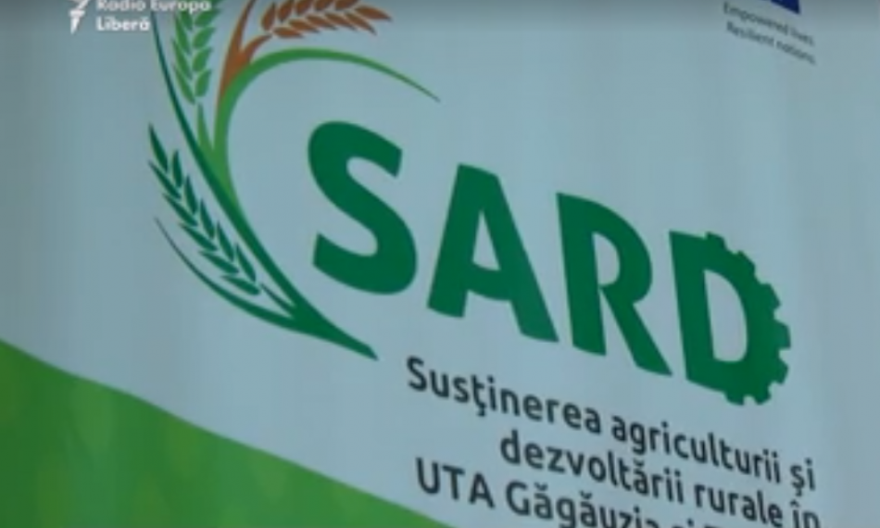
Teatrul Eugen Ionescu din Chișinău a găzduit o conferință de prezentare a rezultatelor inițiativei de dezvoltare rurală a UE numită generic LEADER
„Unde-i unul - nu-i putere, unde-s mulţi - puterea creşte”.
Aşa şi-au zis oamenii din mai multe sate din sudul Moldovei şi s-au unit pentru a-şi dezvolta şi promova localităţile.
Iar Uniunea Europeană şi filiala moldoveană a Programului Națiunilor Unite pentru Dezvoltare îi susţin cu bani şi sfaturi.
În 2017, au fost înființate opt Grupuri de Acțiune Locală (GAL-uri) în cadrul programului „Susţinerea agriculurii şi dezvoltării rurale” (SARD).
GAL-urile cuprind teritoriul a 44 de sate din UTA Găgăuzia, raionul Taraclia și localități învecinate şi sunt formate din reprezentanți ai autorităților locale, ai sectorului privat și ai societății civile.
Zilele trecute, Teatrul Eugen Ionescu din Chișinău a găzduit o conferință de prezentare a rezultatelor inițiativei de dezvoltare rurală a Uniunii Europene numită generic LEADER, la care participanții au discutat despre beneficiile acestei abordări satele din sudul Moldovei și despre extinderea inițiativei la nivel național.
Conferința a fost însoțită de un iarmaroc al produselor locale şi de ateliere meşteşugăreşti demonstrative.
Programul e finanţat de Uniunea Europeană şi pus în practică de PNUD Moldova.
Sursa: www.europalibera.org

UN POST DE POMPIERI VOLUNTARI – DESCHIS LA ANENII NOI
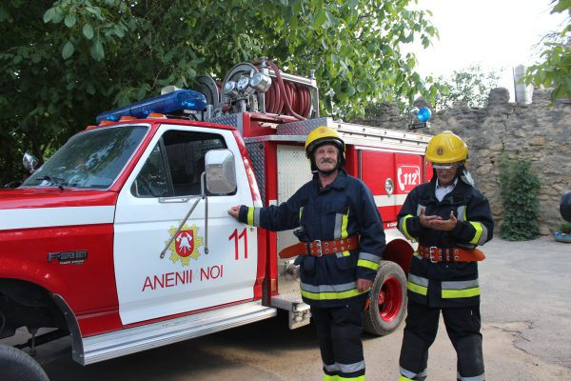
În localitatea Speia, raionul Anenii Noi, a fost inaugurat un nou post de salvatori și pompieri voluntari.
Postul în care vor activa 16 băștinașii civili în calitate de pompieri va asigura securitatea nu doar pentru localitatea respectivă, dar și pentru satele vecine cum ar fi: Șerpeni, Telița, Pugăceni și Delăcău.
Datorită stației, peste 12 mii de oameni locuitori a satelor menționate, se vor simți în siguranță. IGSU al MAI a oferit pompierilor voluntari o autospecială pentru stingerea incendiilor și instruirea salvatorilor voluntari.
Potrivit datelor IGSU, peste 40 de posturi de pompieri au fost lansate în Republica Moldova în cadrul “Programului de consolidare a serviciului salvatori și pompieri” începînd cu anul 2011. Conform proiectului peste 100 de stații locale vor fi lansate în țara noastră, până în anul 2020.
Sursa: provincial.md

LOCUITORII A ŞASE SATE DIN RAIONUL ORHEI VOR BENEFICIA DE SERVICII MEDICALE CALITATIVE
Dacă pentru majoritatea localităților din raionul Ungheni apa începe să devină un lux, atunci pentru cei din Năpădeni s-ar părea că lucrurile se îndreaptă pe un făgaș al normalității. Ei vor avea apă la robinete până la sfârșitul anului 2018. Cel puțin așa a declarat primarul localității Năpădeni, doamna Maria Artiomov într-o discuție avută cu reportul unghiul.md.
În continuare ea a deschis parantezele și a spus că instalarea apeductului durează deja de ceva ani. În 2015 s-a depus proiectul la Fondul Ecologic Național și în următorul an au semnat contractul de grant în sumă de 4 milioane de lei. Atunci s-au construit 16 kilometri de apeduct, la care au contribuit și locuitorii cu 378 de mii de lei și Consiliul Raional Ungheni cu 300 de mii de lei. În 2018, din cei 5 milioane de lei care vor fi primiți de la același finanțator, urmează să se efectueze lucrări de săpare a sondei, să se construiască stația de pompare și turnurile, de asemenea se va finisa construcția celor 2 kilometri de rețea de distribuție a apei din 18 kilometri planificați, iar în 2019 să se construiască și rețeaua de canalizare. ”Vreau să finalizez acest proiect până la sfârșitul mandatului, fiindcă e o inițiativă ce mi-am propus să o realizez”, a specificat Maria Artiomov.
În sat sunt între 82-85 de fântâni, dintre care în 80% nu este apă potabilă, iar altele sunt chiar seci, în special cele din partea de sus a localității.
Ludmila Guzun, președintele raionului Ungheni, a menționat că, pentru a contribui și Consiliul Raional la această ultimă etapă de realizare a proiectului din satul Năpădeni, urmează să fie pregătită o decizie, care va fi aprobată la următoarea ședință a consilierilor raionali.
Sursa: unghiul.com

CURS DE INSTRUIRE PENTRU ELABORAREA PROIECTELOR ÎN DOMENIUL INFRASTRUCTURILOR DE SPRIJIN ÎN AFACERI

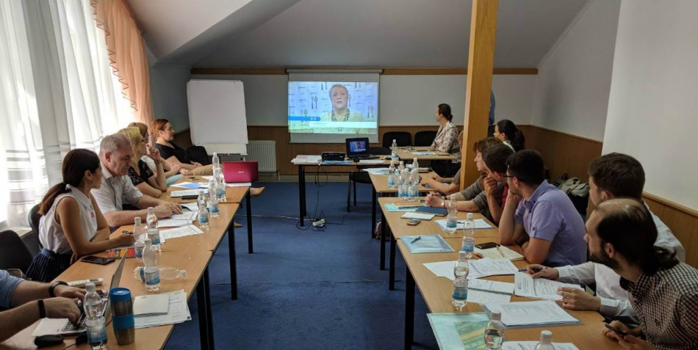
Colaboratorii ADR Centru, împreună cu membrii grupului de lucru regional sectorial, au participat la un seminar cu tematica „Dezvoltarea infrastructurilor de sprijin în afaceri”. Evenimentul a fost pe 28 – 29 iunie și a avut drept scop instruirea participanților în vederea elaborării conceptelor de proiecte ce țin de infrastructura în afaceri și corespunderea lor cu dezvoltarea națională și regională.
Vitalie Moraru, expert al Oxford Policy Management (OPM) a informat audiența ce trebuie să conțină un proiect de success, care sunt etapele de elaborare ale lui, obiectivele pe termen scurt și lung și cum poate fi structurat bugetul, precum și sursele de finanțare existente în acest domeniu.
Pe parcursul discuțiilor Stela Corobcean, Alla Levitskaia, Galina Șelari, experte ale OPM au prezentat informațiile despre identificarea și atragerea partenerilor în cadrul unui proiect, organizarea interacțiunii dintre aceștia și elaborarea matricei părților interesate.
Au fost menționate aspectele referitore la dimensiunea socială și de gen și necesitatea integrării acestora la diverse etape de elaborare a proiectelor, dar și importanța egalității de șanse la scrierea acestora.
La final participanții și-au exprimat interesul și disponibilitatea de a coopera pentru a identifica mai multe idei de proiecte fezabile.
Evenimentul a fost organizat cu suportul Guvernului Marii Britanii, din sursele Fondului de Bună Guvernare prin intermediul DFID (Departamentul pentru Dezvoltare Internațională al Regatului Unit al Marii Britanii și Irlandei de Nord) și implementate de Oxford Policy Management și Pricewaterhousecoupers.
Sursa: http://adrcentru.md
ZIUA INTERNAŢIONALĂ A DUNĂRII, MARCATĂ LA GIURGIULEŞTI
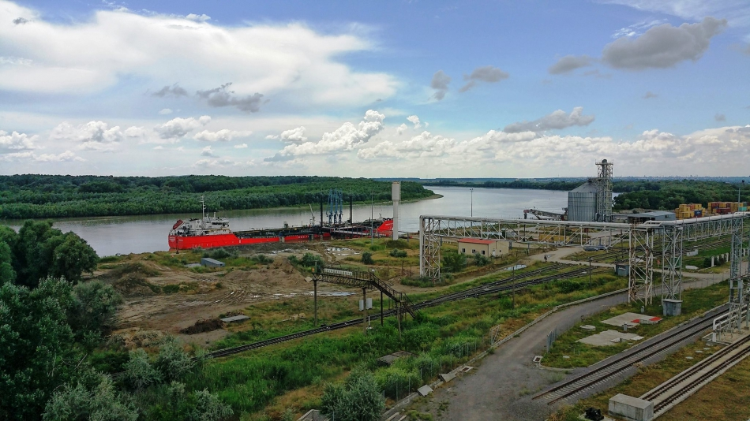
În data de 29 iunie 2018, în satul Giurgiuleşti a fost marcată Ziua Internaţională a Dunării. Evenimentul a devenit tradiţional pentru localitatea din extremitatea sudică a republicii. Sărbătoarea a fost organizată de Ministerul Agriculturii, Dezvoltării Regionale şi Mediului, Agenția de Dezvoltare Regională Sud, în parteneriat cu Portul Internaţional Liber Giurgiuleşti, administraţia publică locală cu suportul financiar al Agenției Austriece pentru Dezvoltare (ADA) în cadrul proiectului „Dunărea Unește”. La evenimentul festiv din faţa Casei de Cultură au participat ambasadorii Germaniei şi Italiei, reprezentanţi ai UE în Republica Moldova, Ambasadelor Austriei şi Marii Britanii, BERD, Ministerului Agriculturii, Dezvoltării Regionale şi Mediului și ai Agenției de Dezvoltare Regională Sud.
„Toate popoarele care trăiesc pe malurile Dunării au responsabilitatea să păstreze şi să transmită generaţiilor viitoare apele curate, mediul curat. Pentru noi cei din Giurgiuleşti, Dunărea înseamnă oportunităţi de dezvoltare, locuri de muncă, un trai mai bun aici la noi acasă”, a declarat primarul satului Giurgiuleşti, Tatiana Gălăţeanu.
Republica Moldova se află printre cele 14 ţări incluse în Strategia UE pentru regiunea Dunării, care îşi propune să protejeze mediul, să conserve resursele de apă, să asigure conexiunea între sistemele energetice şi să dezvolte transportul durabil.
Secretarul de stat al Ministerul Agriculturii, Dezvoltării Regionale şi Mediului, Dorin Andros: „Moldova deja este parte a unei platforme de discuţie foarte bună, astfel încât pe cele 11 arii prioritare existente în această Strategie noi avem drept egal cu ţările membre ale UE, să promovăm, să ajustăm legislaţia şi să beneficiem de tot suportul acestora. Există şi un program al regiunii Dunării, care ne asigură dreptul să participăm la finanţarea diferitor proiecte”.
"Ne implicăm activ în implementarea și promovarea Strategiei Uniunii Europene pentru Regiunea Dunării, pentru că an de an, vedem foarte multe schimbări spre bine. Având numai 400 de metri de Dunăre în Republica Moldova, ne bucură faptul că avem ocazia să beneficiem de toate facilitățile strategice de care profită toată lumea de pe Dunăre", a spus directorul Agenţiei de Dezvoltare Regională Sud, Maria Culeșov.
Pe parcursul zilei, sătenii au avut parte de un concert susţinut de Ansamblul Etnofolcloric „Giurgiuleanca”, la o victorină ecologică şi la o supă de peşte. Manifestarea consacrată Zilei Internaţionale a Dunării s-a încheiat spre seară cu Hora Satului.
Sursa: http://adrsud.md

